Mérida, 2019
Hernández Frias Gerly Andrés 21.061.052
Rivero Matheus Edgar Joseph 20.428.267
ATM C.A.

La empresa ATM C.A a través de su gerente Abraham Rivero CI: nos solicitó una aplicación que alcanzara sus necesidades, para hablar un poco de dicha empresa, es una pequeña pero muy popular empresa que presta servicios como fotocopiadora, impresiones, papelería, reparación y mantenimiento de pc, así como también presta sus servicios de atención al cliente en cuanto a servicios web(bancarios, planillas del seguro, banavih entre otras.). La empresa se caracteriza por la confianza por parte de sus clientes, a tal punto de que le confían sus datos bancarios y otros para que la misma lleve un orden y le preste servicios de transferencias, recargas etc. y así mismo los clientes confían sus claves de diferentes webs para tal fin.

Esta aplicación ATM C.A.(Software) surgió por dicha necesidad, llevando un registro de todos sus clientes, productos ofertados, estadísticas de ventas (diarias, semanales, mensuales o anuales), también tiene una especie de facturación para así llevar el control de ventas, una de las cosas mas importantes la cual me detalló el Gerente, es la forma de pago de sus clientes, ya que cuenta con diversos tipos de pago (punto de venta, efectivo, transferencias, pesos, dolares, etc.) y también contar con un modulo que le permita el sistema tener deudores y tenerlos listados.

Cabe destacar que esta aplicación esta dirigida para una sola persona (administrador) de tal manera cubrir la integridad de los datos de los clientes y no exponerlos a diversos usuarios para fines maliciosos (ya que son datos delicados).

Diagrama ERE
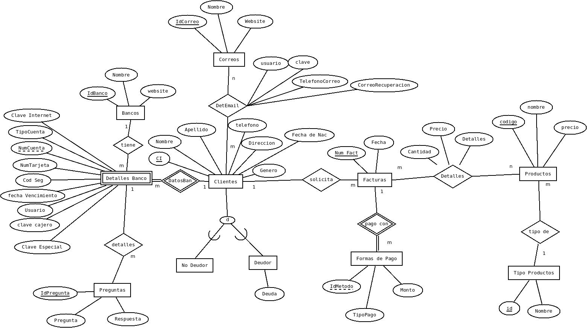

Modelo Relacional

clientes<ci, nombre, apellidos, telefono, direccion, genero,fechaNac, deudor, monto>
Det_bancos<num_cta, ci, tipocta, idbanco, numtarjeta, cod_seg, f_venc, usuario, clavecaj, claveint, num_tel, clave especial>
bancos<IdBanco, nombre, website>
preguntas<idPreguntas, ci, num_cuenta pregunta, respuesta>
det_correos<ci, idcorreo, usuario,clave, tlfcorreo, correoRec>
correos<idcorreo, nombre, website>
facturas<numFact, Ci, Fecha>
Met_Pago<idpago, numfact, tipopago, monto>
detFact<numfact, codprod, cantidad, precio, detalles>
productos<codigo, nombre, tipo, precio>
tipoProducto<idTipo, nombre>

La implementacion en SQL se puede visualizar en el Script <script_project[Sublime]Fix.sql>

Para este proyecto decidí usar el framework de django(basado en python) + html + cs + js, para manejar la base de datos usé postgresql con SGBD PgAdminIII

Mockups
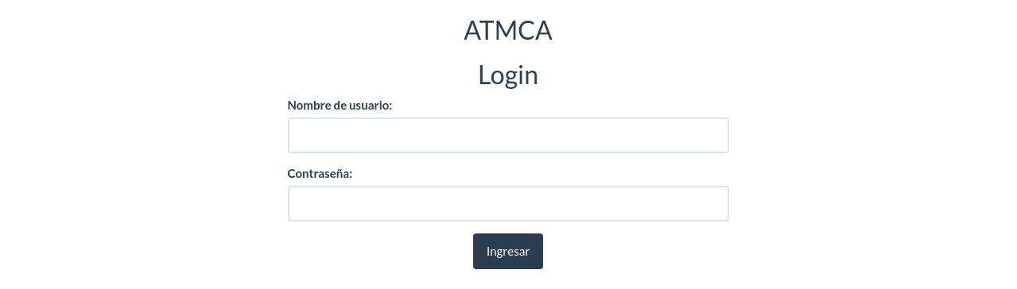
Fig. 2. Login para el Programa.

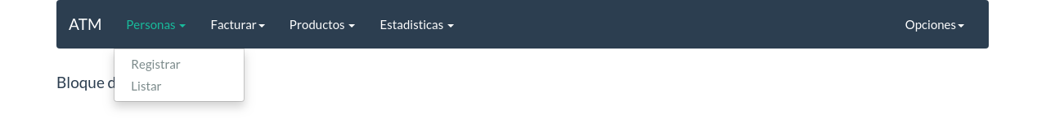
Fig. 3. Barra de navegación.

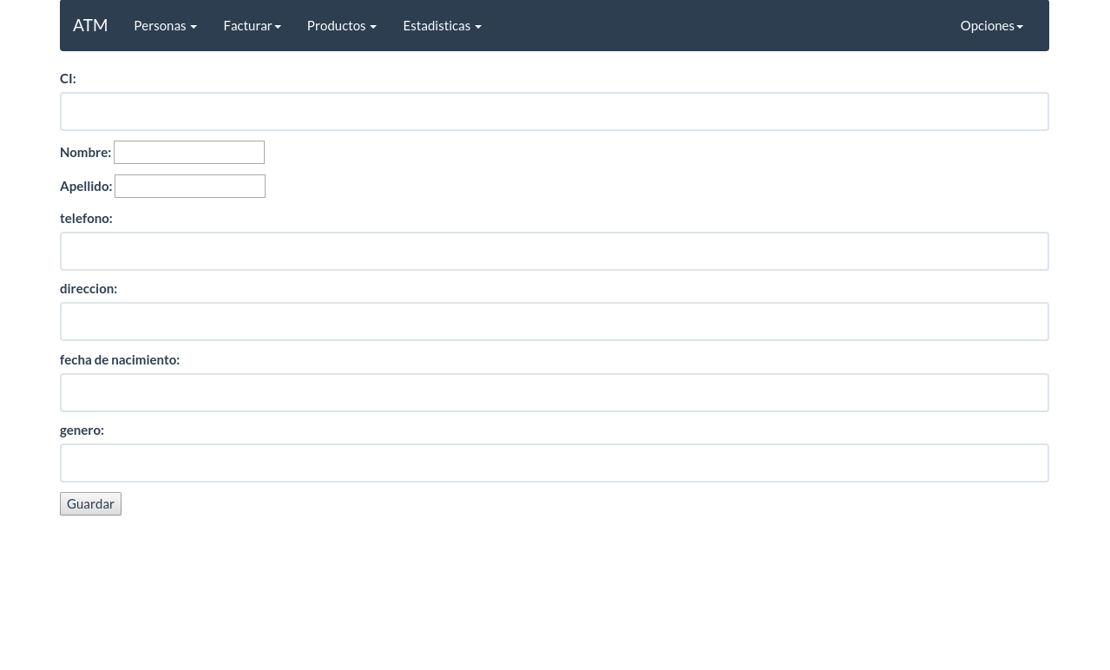
Fig. 4. Formulario para Clientes.

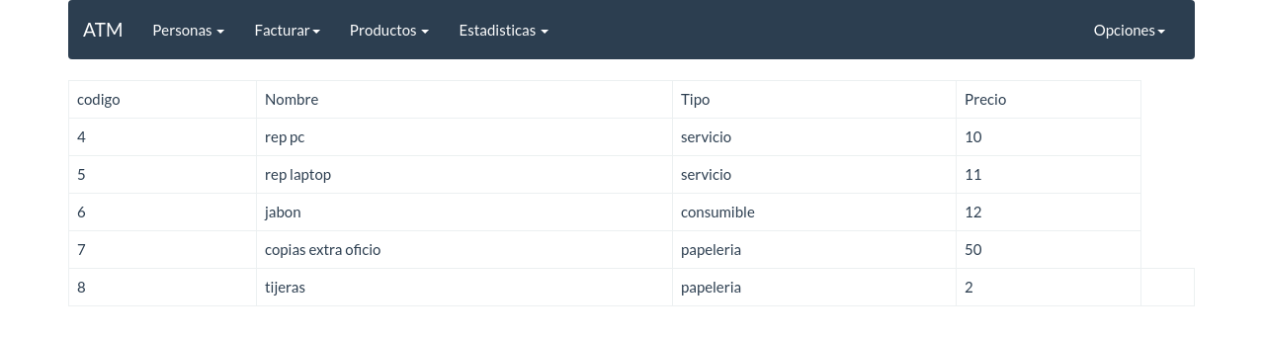
Fig. 5. Listado de Productos.

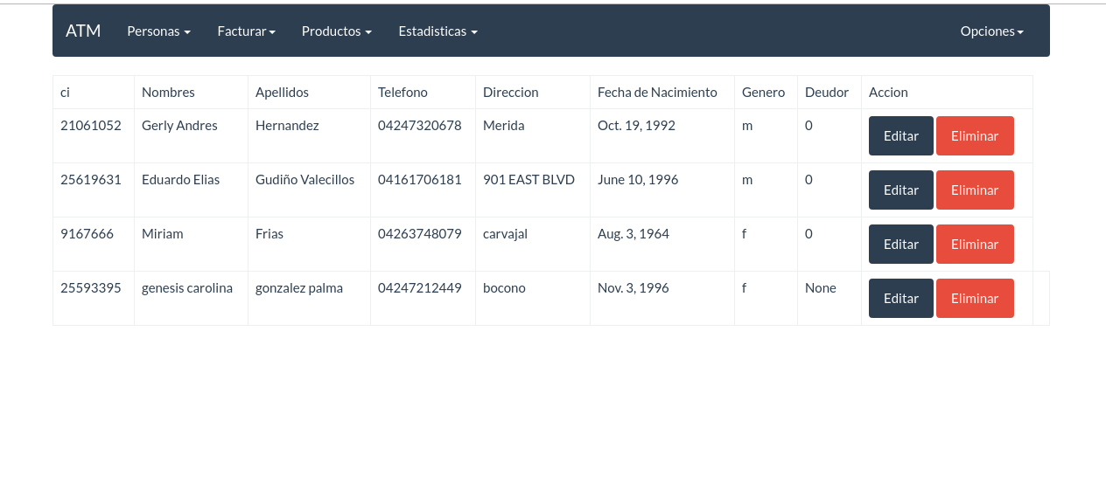
Fig. 6. Listado de clientes.

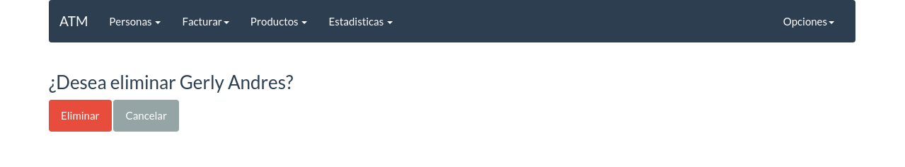
Fig. 7. Eliminar un cliente de la Base de datos.

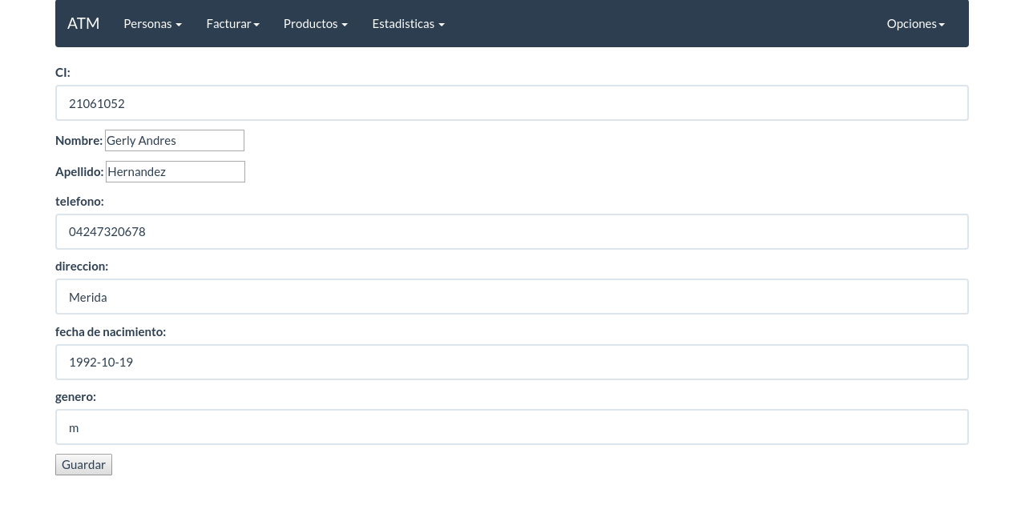
Fig. 8. Editar un cliente.

